Technická specifikace

Název akce: II/108 Konojedy

Místo realizace: silnice II/108 od křiž. s I/2 – zač. obce Konojedy, od konce obce Konojedy – křiž. s III/1085 a od pracovní spáry v km cca 2,400 po začátek obce Stříbrná Skalice

Staničení: sil. II/108 od km 0,700 - 2,400
3,337 – 3,537
3,680 – 5,785
6,620 – 10,600
celková plocha 47 010,8 m2

Úsek I: II/108 Kostelec nad Černými Lesy – Konojedy
Provozní staničení 10.600 km – 6.620 km, délka 3.980 m.

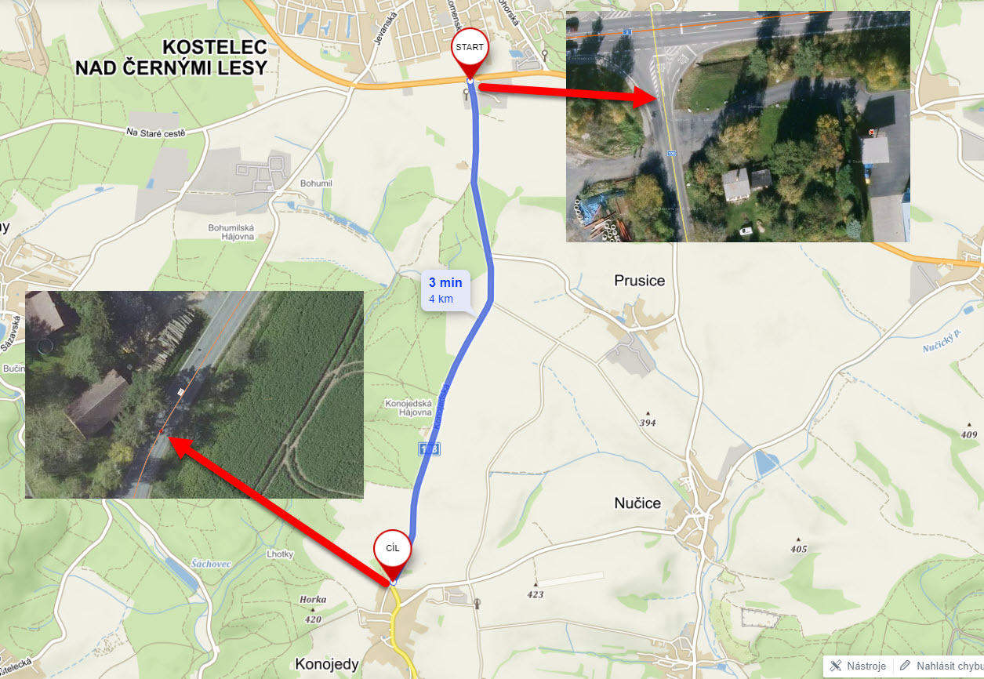

Úsek IIa: II/108 Konojedy – S. Skalice
Provozní staničení 5.785 km – 3.680 km, délka 2.105 m.

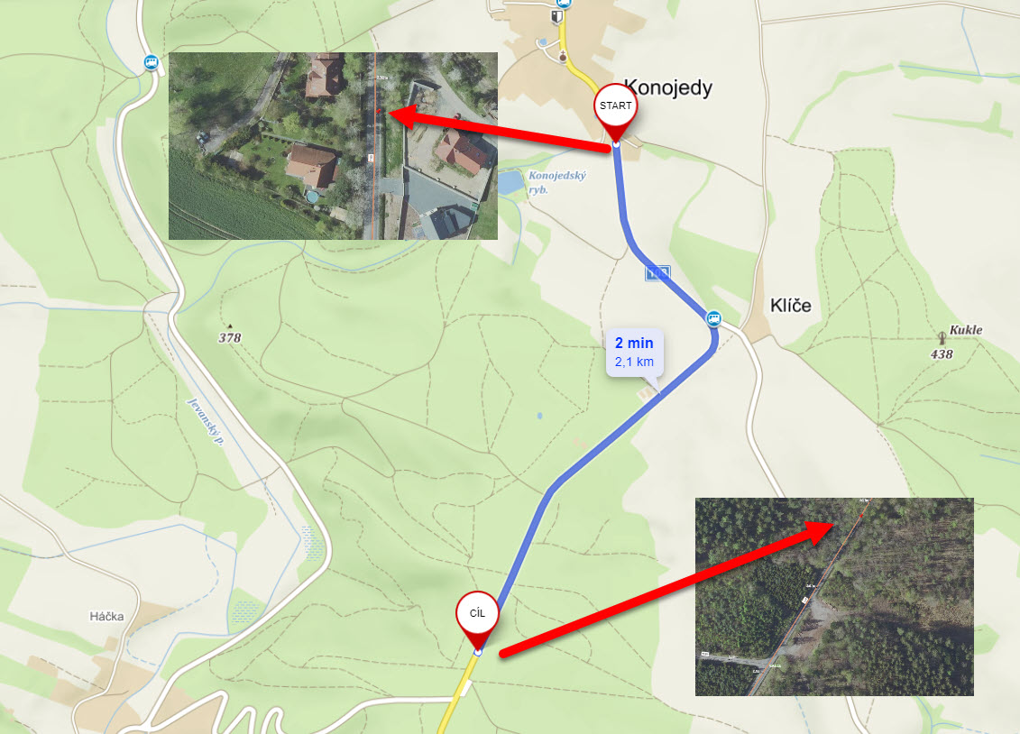

Úsek IIb: II/108 Konojedy – S. Skalice
Provozní staničení 3.537 km – 3.337 km, délka 200 m
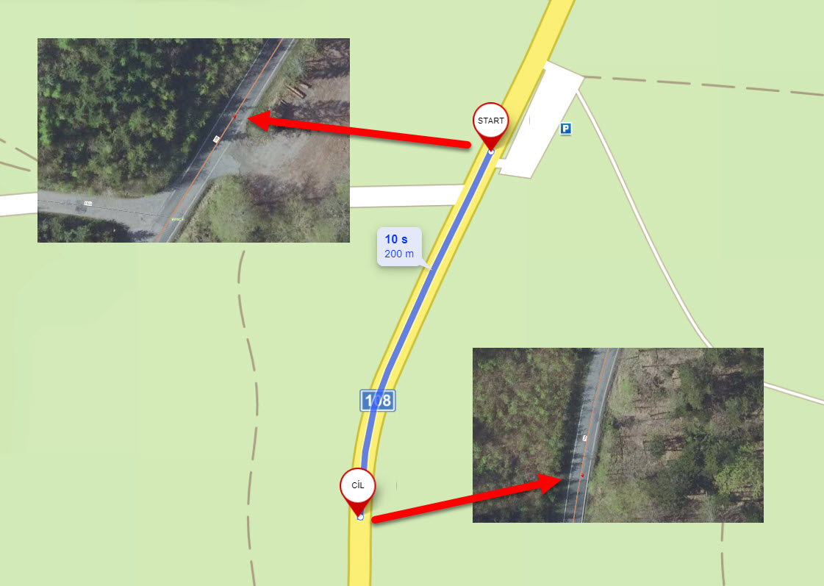
Úsek III: Stříbrná Skalice
Provozní staničení: 0,700 – 2,400 km, délka 1700 m
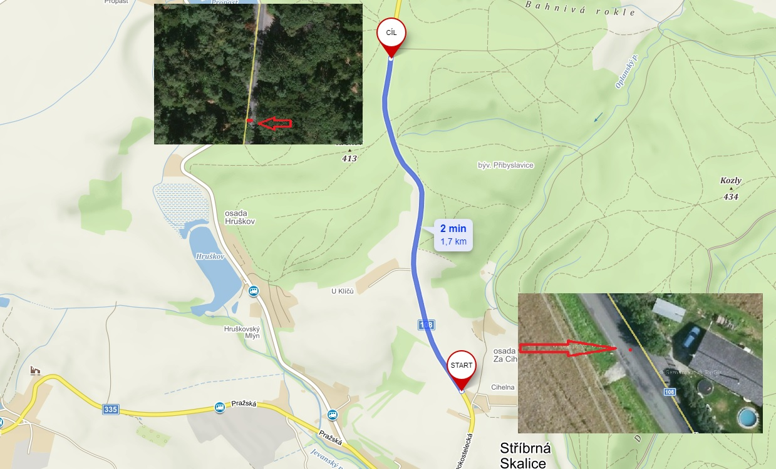
Účel akce a současný stav:
Cílem akce je odstranění poruch a prodloužení životnosti úprav, provedených v předchozích letech prostřednictvím souvislé údržby. Jedná se o komunikaci II. třídy, v extravilánu katastru města Kostelec nad Černými lesy, Konojedy u Kostelce nad Černými lesy a Stříbrné Skalice. Komunikace je v nevyhovujícím stavu, kdy v současné době převádí silnou jak osobní, autobusovou, tak zejména těžkou zemědělskou dopravu a kamionovou. Komunikace je často využívána jako objízdná trasa nahrazující silnici I. třídy. V současné době se opakovaně projevují poškození vozovky a bez nezbytného zásahu by pokračovala devastace konstrukčních vrstev.

Technologie opravy:
Podstatou akce je výměna obrusné vrstvy, která vykazuje známky poškození především četnými trhlinami a sjednocení povrchu při zkvalitnění obrusné vrstvy a prodloužení životnosti.Jako nejvhodnější technologie byla zvolena technologie recyklace za tepla podle TP 209, tedy Remix + 50 kg/m2. V úvahu byla současně brána skutečnost, že tato technologie šetří životní prostředí, má nízkou materiálovou náročnost a přijatelnou cenu.

Přípravné a podmiňující práce:
Nejprve budou provedeny práce, spojené s nezbytným omezením dopravy, spočívající ve vyprojektování DIO, jeho projednání s příslušnými orgány, získání stanovení dočasného značení a rozhodnutí o uzavírce. Ve stanoveném termínu pak zbudováním stavebních prací bude DIO, jeho údržbu po dobu stavby a po ukončení prací jeho odstranění.
Před vlastním zahájením stavebních prací budou provedeny nezbytné laboratorní rozbory ke zjištění chemizmu stávajících směsí a pro stanovení nejvhodnějších doplňujících materiálů, současně bude staveniště posouzeno z hlediska zatřídění PAÚ
Stavba bude na obou koncích označena informační tabulí podle metodického pokynu Středočeského kraje.
Nezbytné zařízení staveniště zřídí zhotovitel na vhodném místě a po skončení prací je odstraní a použité plochy vyklidí s uvedením do původního stavu.
Poslední z prací, provedených až po skončení stavebních prací bude geodetické zaměření skutečně provedených výměr ke zjištění skutečného stavu stavby a k zamezení jakýchkoliv pochybností o množství odvedené práce.

Postup stavebních prací:
Prvním krokem bude frézování stávající obrusné vrstvy v celé ploše v tl. 15 mm k zajištění odstranění poškozené vrstvy, zarovnání povrchu a odstranění vodorovného dopravního značení, které je silně hořlavé a vznícením ohrožuje okolí i samotné pracovníky.. Vytěžený materiál bude použit na úpravu krajnic.
Na celé ploše bude provedena recyklace za horka na místě remix s přídavkem 50 kg/m2 směsi ACO 11.
Stávající krajnice budou seříznuty a materiál bude odvezen na skládku. Nově budou zřízeny krajnice z recyklátu. Rovněž bude provedeno pročištění silničních příkopů a materiál bude odvezen na skládku.
V celé délce úpravy bude obnoveno původní vodorovné dopravní značení, bezprostředně po provedení recyklace v barvě. Po odvětrání s odstupem 1 až 2 měsíců bude provedeno definitivní VDZ v hladkém plastu.

3.3 Zvláštní požadavky a práce:
Uchazeč prokáže před podpisem smlouvy vlastnictví nebo smluvní zajištění nezbytné recyklační soupravy pro recyklaci za horka na místě podle TP 209.
Uchazeč doloží nejméně 3 referenční stavby s objemem prací minimálně 20 mil. Kč, provedené touto technologií.

Záruční doba: 36 měsíců

Termín realizace: rok 2023, 10 týdnů od předání staveniště

Přílohy: Položkový rozpočet, soupis prací

Kontakty:
Vedoucí oblasti Kutná Hora: Petr Holan, email: petr.holan@ksus.cz, mob.: 724 706 242
Projektový manažer staveb Ján Kukura, email: jan.kukura@ksus.cz, mob.: 606 059 214

Krajská správa a údržba silnic Středočeského kraje, příspěvková organizace, Zborovská 11, 150 21 Praha 5

Zpracoval: Ján Kukura

